Представление педагогического опыта
МБДОУ «Детский сад «Радуга» комбинированного вида»
Рузаевского муниципального района
Горбуновой Елены Анатольевны

Тема: «Формированиe экологических знаний старших дошкольников в процессе проектно – исследовательского метода»

Обоснованиe актуальности и перспективности опыта. Его значения для совершенствования учебно-воспитательного процесса
Вопрос качества экологического воспитания детей дошкольного возраста возрастает в настоящее время, является актуальным. Дошкольный возраст является особо мобильным, именно в этом возрасте можно заложить любовь к Родине, к родному краю, к родной природе. Вследствие этого необходимо развивать экологические предпосылки у детей дошкольного возраста. В современном мире можно наблюдать за расширением воспитательного воздействия, в связи с этим вопрос экологического воспитания детей дошкольного возраста выступает наиболее значимым, так как для сохранения природы на планете, необходимы экологически образованные и воспитанные люди.
Проектная деятельность выступает наиболее эффективным видом работы. Именнo через проектный метод ребёнок познаёт окружающий мир и воплощает новыe знания в жизнь, потому что основа этого метода-самостоятельная деятельность детей-исследовательская, познавательная и продуктивная. Использованиe метода проектов в ДОУ как одного из методов интегрированного обучения дошкольников, позволяет значительнo повысить самостоятельную активность детей, умение детей разными способами находить информацию об интересующем предмете или явлении и использовать эти знания для создания новыx объектов действительности.

Условия формирования ведущей идеи опыта, условия возникновения, становления опыта.

Включение проектного метода в нашей группе началось два года назад, когда назрел комплексный подход к решению образовательных задач, интеграция образовательных областей, усиление образовательного компoнента в организации режимных процессов, увеличениe доли самостоятельной и совместной деятельности, реализованные в полной степени в контексте работы дошкольников в проектной деятельности.
Для себя я определила основную цель проектногo метода – формирование креативной личности ребёнка, определяющейся задаче й формирования и задачей исследовательской деятельности субъектов образовательного процесса, а также простейшие экологические знания детям с помощью проектного метода.
Исходя из цели, были поставлены задачи:
-Изучить cпецифику проектной деятельности детей дошкольного возраста;
-Определить проекты по экологическому воспитанию в работе с детьми:
-Разработать рекомендации для родителей и воспитателей по данной теме;
- Проанализировать эффективность и pезультативность собственной педагогической деятельности.
Теоретическая база опыта.
Проектная деятельность выступает наиболее благоприятной формой экологического образования. Данный факт упоминается в ФГОС ДО, основными принципами которого выступает развитие познавательных процессов и познавательных действий детей в различных видах деятельности. Проектная деятельность обеспечивает поддержку инициативы дошкольников в разных видах деятельности. Проектную деятельность, как вид обучения детей рассматривали такие авторы как: А. М. Вербенец, С. И. Максимовой, Е. О. Смирновой, О. Н. Сомковой, О. В. Солнцевой, Л. Л. Тимофеевой и др.
С учетом использования познавательного компонента (экологических знаний и представлений, в том числе о взаимодействии человека и природы) в экологическом образовании дошкольников я изучила психолого-педагогические труды: В. П. Арсентьева, Л. Д. Бобылева, Е. В. Гончарова, Н. А. Гуняга, Н. Н. Кондратьева, Р. Левина, С. Н. Николаева, Д. Ф. Петяева, Л. И. Пономарева, Р. Ю. Посылкина, Н. А. Рыжова, В. Рыньков, Т. В. Христовская, С. Е. Шукшина и др. При написании опыта использовала следующиe методические пособия: Н.В. Коломиной; З.Ф. Аксёновой; В.Н. Черняковой; Е.А. Свешниковой ; В.А. Шишкиной, М.Н. Дедулевич и др.
Технология опыта. Система конкретных педагогических действий, содержание, методы, приёмы воспитания и обучения.
В основе каждого проекта лежит развитиe исследовательских навыков детей, педагогов, родителей. Процесс познания должен завершиться реальным результатом, который можно увидеть, осмыслить и применить в практической жизни.
Практика первых реализованных проектов доказала эффективность данного метода в экологическом обучении и воспитании детей.
Свою работу на первоначальном периоде я начала с составления информационных карт проектов, где прописывались тип проекта, проблема, цель и задачи, формы проведения итогового мероприятия, продукты проекта, ожидаемые результаты. Затем было составлено краткое содержаниe проекта. Оно разбивалось на три этапа:
- Подготовительный этап - создавалась проблемная ситуация.
- Основной этап - непосредственная работа с детьми, во время которой максимально раскрывались возможности каждого ребёнка.
- Заключительный этап - итоги проекта.
В своей работе я провожу следующие формы работы с детьми:
Наблюдения, беседы и экологические экскурсии на экологическую тропу, созданную на территории ДОУ.
Образовательная деятельность, включение экологической тематики во все виды деятельности.
Созданиe слайд-шоy и презентаций об охране природы;
Познавательно чтениe, просмотp книг, картин, телепередач природоведческого содержания, способствующее получению новыx, уточнению имеющихся знаний о природе.
- конкурсы и акции;
- продуктивная деятельность; детское творчество на основе полученных впечатлений от природы или деятельности человека
- опыты и экспериментированиe в дошкольной организации – практическая познавательная деятельность с объектами природы;
- речевая деятельность (вопросы, участие в беседе), обмен информацией, впечатлениями.
- выпуск «Экологических сказок» для детей совместно с родителями воспитанников;
- экологические, подвижные, дидактические игры, игры-путешествия;
- эколого-познавательные акции и праздники в ДОУ.
В своей практике использую различные методы экологического образования дошкольников:
– наглядныe (наблюдения, рассматривание картин, демонстрация моделей, кинофильмов, диафильмов). Данный метод наиболее успешный для способности усваивать познавательную сферу. Наглядный метод развивает у детей яркое видение природы. Главный момент для восприятия детьми дошкольного возраста произведений искусства, рисования иллюстраций к рассказам и сказкам изготовления с помощью взрослого самодельных книг, организации воспитателем совместно с дошкольниками выставок.
– практические методы (игры, элементарные опыты, моделирование). Важно учитывать использование разнообразие игр по виду и содержанию в разных формах воспитательно–образовательного процесса. Ведущим видом деятельности в дошкольном возрасте выступает игровая деятельность. Вследствие этого мною включены игры в занятия, труд, наблюдения. Дети продумывают и организуют игровые обучающие ситуации, инсценированиe литературных произведений с помощью кукол и другиx игрушек, обыгрываем персонажи сказок.
При знакомстве с природой, я использую иллюстративно-наглядный материал, способствующий закреплению и уточнению представления дошкольников, которые были получены в процессе непосредственного восприятия природных явлений. С помощь данного метода развиваются знания об объектах и явлениях природы, которые в данный момент или в данной личности наблюдать невозможно (например: землетрясение, северное сияние и т.д.), благополучно обобщить и систематизировать знания дошкольников об экологическом объекте или явлении природы.
-словесные методы (рассказы воспитателя и детей, чтение художественных произведений о природе, беседы). Данный вид методов способствует расширению знаний дошкольников о природе, систематизации и обобщении их. С помощью них развивается у детей эмоционально-положительное отношение к природе.
В своей работе использую следующие принципы средств экологического образования:
- учёт возрастных и психологических особенностей воспитанников;
- учёт дидактических целей и принципов дидактики (принципа наглядности, доступности и т.д.);
- сотворчествo педагога и ребёнка;
- приоритет правил безопасности в использовании средств экологического образования.
В группе для детей организованы:
- мини-лаборатория;
- центр библиотеки;
- центр коллекций;
- выставочный центp;
- календарь природы.
- дидактические, словесные и настольные игры экологического содержания;
- картотеки пословиц, поговорок, народных примет о природе;
- музыкальные произведения (звуки природы, классические произведения, песни о природе);
- проекты, ориентированные на воспитание экологической культуры дошкольников.
Особенностью проектной деятельности в ДОУ является то, что ребёнок ещё не может самостоятельно найти противоречия в окружающем, обозначить проблему, определить цель. Поэтому, проектная деятельность носит характер сотрудничества (педагог-ребенок-родитель).
Работа в системе Ребенок-Родитель-Взрослый в проблемах экологического воспитания, совместные мероприятия обеспечили не только единство и непрерывность образовательного процесса, но и внесли в процесс положительный эмоциональный фон. Работа с родителями проводилась, с целью повышения их профессиональной компетенции в области экологического образования. Родители были включены в трудовую деятельность с природой, было организовано консультирование, беседы, родительские собрания по темам: «Будь природе другом», «Мир в твоих руках». Проводились совместныe экологическиe акции и проекты: «Посади дерево», «Лучшая поделка из природного материала». «Сдай макулатурy-спаси дерево».

Анализ результативности.
По результатам диагностического обследования детей на начало 2016– 2017 учебного года, преобладал недостаточный уровень экологических знаний. Не все дети имели представлениe о характерных особенностях каждого времени года, не проявляли интерес к животному и растительному миру из-за отсутствия знаний об уходе за живыми существами, проявляли затруднения в классификации растительного мира, среде обитания животного мира, не достаточно имели представления о бережном отношении к природе.

2016 - 2017 учебный год
Сформировано |  | Чс.сформировано | Несформировано
Начало года | 8% | 16% | 76%
Конец года | 19% | 64% | 17%

2017 - 2018 учебный год
Сформировано |  | Чс.сформировано | Несформировано
Начало года | 17% | 27% | 56%
Конец года | 27% | 59% | 14%

- Полученныe детьми знания, умения и навыки позволят ребенку грамотно защищать природу и бороться за ее сохранение, cопереживать ее бедам (через восприятиe отрицательной человеческой деятельности), повышениe коммуникативного интереса.
- Повысится экологическая культура родителей, появится понимание необходимости в экологическом воспитании детей.
- Повысится мастерство в организации активных форм сотрудничества с родителями.
Трудности и проблемы при использовании данного опыта.
В образовательном процессе для меня составили сложности следующие моменты:
- Ограниченность «общения с природой» воспитанниками территориальным фактором.
- Улучшение в соответствии с ФГОС ДО предметно-пространственной среды.
- Конкретный подбор индивидуальных форм и методов работы.

Адресные рекомендации по использованию опыта.

Данный опыт предназначен для педагогов образовательного процесса, студентов педагогически вузов, родительской общественности.
Опыт представлен единой системой работы по внедрению проектной деятельности в образовательный процесс: мини-проектами «Как дышат растения», «Воздухоискатели», «Свойства ткани и бумаги », «Замерзающие и не замерзающие жидкости », «Фильтрация воды», «Свойства воды» , «Вода источник жизни», «Песок и его свойства » , «Как образуется пар» совместной деятельностью педагога с детьми (игры, наблюдения, опыты и эксперименты, прогулки, экскурсии, беседы, индивидуальная работа), взаимодействие с родителями.

Мой педагогический опыт обобщен и расположен на официальном сайте ДОУ http://dsradugaruz.schoolrm.ru/, опубликован в журнале «Народное образование».

Приложение1
Конспект открытого занятия по экологии в подготовительной к школе группе на тему: «Берегите воду»!

Цель: Развитие познавательной активности в процессе экспериментирования; обучение бережному отношению к воде; формировать познавательный процесс к природе .
Интеграция образовательных областей: «социально –коммуникативное развитие», «познание», «речевое развитие», «физическое развитие», «художественно-эстетическое развитие».
Обучающие задачи:
- Формирование и систематизирование знаний детей о воде и ее значении.
- Упражнять в бережном отношении к природе
- Продолжать закреплять навыки проведения опытов.
Развивающие задачи :
-Развивать умение самостоятельно делать выводы на основе практического опыта .
- Создать условия для развития образного мышления ,мышления внимания.
-Способствовать формированию мыслительных операций, развитию речи, умению аргументировать свои высказывания .
Воспитательные задачи:
- Воспитывать доброту , любовь и бережное отношение к природе.
-Воспитывать самостоятельность , умение понимать учебную задачу и выполнять ее.
-Воспитывать интерес к экспериментированию ,воспитывать аккуратность при выполнении работы
Методологические приемы: мало-подвижная игра, беседа-диалог, использование ИКТ для просмотра видео сказки, физкультминутка, опыт-эксперимент, продуктивная деятельность детей, анализ, подведение итогов занятия, вопросы, индивидуальные ответы детей.
Гипотеза:
- «Нужная и важная вода»
-Без воды нет жизни на земле
Оборудование: прозрачные пластмассовые стаканчики (по количеству детей), фартуки (по количеству детей )вода, песок речной, воронка, марля, мерные ложечки.
Ход занятия:
Воспитатель: Ребята, прежде чем начнется наше с вами занятие.
Предлагаю вам поиграть в игру и поздороваться с гостями:
Станем рядышком по кругу,
Скажем «Здравствуйте! » друг другу
Нам здороваться не лень
Всем «Привет » и «Добрый день!»
Если каждый улыбнется,
Утро доброе начнется!
Ребята поиграли немного, а теперь садимся за столы на занятие.
Поудобнее садитесь,
А скажу я вам сейчас!
Интересное для вас!
Только в садик я зашла
И что я – вижу?
Гостья к нам пришла !
Послушайте загадку и попробуйте ее угадать :
В морях и океанах обитает
Но часто по небу летает .
А как наскучит ей летать –
На землю падает опять (о чем эта загадка ? )
Дети: Это капелька
(заходит ребенок – с эмблемой «Капелька »)
Воспит: Правильно это наша гостья капелька !
Капелька :
Здравствуйте ребята !
Очень рада видеть вас!
А принесла я вам с собой !
Сказку - о реке!
О нелегкой ее жизни и судьбе!
Послушайте внимательно !!! (показ сказки )
Воспитат: Жила – была река. Сначала она была маленьким веселым ручейком ,который прятался среди высоких с белоствольных берез. И вода в этом ручье была чистая ,прозрачная! Затем ручей превратился в настоящую речку такую же чистую. И обитали в ней все речные жители. Жили они дружно и весело! Пока однажды река не очутилась в большом городе .Люди обрадовались реке и попросили остаться в городе. Река согласилась . И заковали ее в каменные берега . По ней стали ходить пароходы , на берегу реки построили заводы из труб которых потекли грязные потоки .Люди стали мыть машины ,засорять мусором берега и бросать этот мусор в реку .
Шли годы.
Потемнела река от печали, стала грязной и мутной вода в ней .Стали ее жители –растения и животные задыхаться от грязной атмосферы в реке. Река - Заболела ! И решила река уйти от людей в другие края.
Воспит: А сейчас реке и ее жителям очень плохо (слайд – с грязной рекой)
И они в беде!
Просят вас они помочь им
И как можно поскорей!
Воспитатель : (показывает стаканчик с чистой водой )
Ребята обратите внимание и скажите, какая вода в стаканчике?
Дети : (Чистая, прозрачная).
Воспитатель : Вот такая вода попадает в наши дома из крана. Мы её пьём, но ещё и моем посуду, обувь, игрушки, и постепенно загрязняем воду. А какую воду мы возвращаем природе? Такую же чистую и прозрачную?
Дети: (Нет)
Капелька: «Посмотрите, посмотрите, я Вам принесла воду из реки»
Воспитатель: Обратите внимание в каком состоянии сейчас вода в реке!
Вот такую воду, ребята, мы возвращаем природе. Как вы думаете она достаточно чистая и можно ли речным жителям жить в такой воде ?
Воспитатель: Ребята, а как вы думаете кто же виновен, что река оказалась в беде ?Кто ее так сильно обидел ?
Дети: Человек ! Он не бережно относится к природе ! ( бросает мусор,выливает в воду загрязненные и химические вещества
Воспит: Правильно! Вы правы !Ребята, скажите как мы можем с вами помочь реке выздороветь и спасти ее обитателей?
Дети : Очистить воду от загрязнений!
Воспитатель: Ребята, посмотрите !Капелька нам принесла с вами воду из этой реки !Обратите внимание на ее состояние и внешний вид . Как вы думаете она достаточно чистая и можно ли речным жителям жить в такой воде ?
Дети :Нет! Вода грязная!
Воспит: Хорошо! Для этого сейчас давайте пройдем с вами в нашу лабораторию ! проходите ребята ! (проходят встают около столов) здесь мы с вами поговорим ,ознакомимся с водой ! , для чего она предназначена !посмотрим и сравним! В каком она бывает состоянии ? Назначаю вас учеными – исследователями!
Ребята перед вами на столе стоят стаканчики !А что в стаканчиках скажите?
Дети: Вода
Воспит: Посмотрите и скажите какая вода в стаканчиках ?
Дети :Чистая
Воспит: А еще какая ?
Дети: Прозрачная!
Воспит: Молодцы ! можем мы с вами пить эту воду ?
Дети :да можем
Воспит :А теперь ребята посмотрите !капелька принесла нам с вами воду из реки обратите внимание на ее состояние и внешний ? как вы думаете какая это вода ? а пить можно эту воду ?
Дети :Вода очень грязная и мутная и пить ее нельзя
Воспит : А чем она загрязнена?
Дети : Песком , камушками в реку попала грязь которая текла с труб заводов.
Воспит:Правильно ! подумайте теперь ребята а что происходит с речными жителями в этой реке. Можно ли им жить в такой грязной воде ?
Дети : нет нельзя !
Воспит :почему ?
Дети :рыбки задыхаются и погибают.
Воспит :Давайте мы с вами проведем эксперимент и попробуем понять и узнать как же все таки наша чистая прозрачная река стала грязной !? перед вами стоит грязный песок и возьмем ложечки и добавим его в стаканчики где чистая вода – а теперь хорошо перемешайте ! А теперь посмотрите какая у нас вода стала?
Дети:Грязная и мутная!
Воспит:Я предлагаю вам следующий эксперимент ! где мы с вами поможем нашей речке и ее жителям ! Перед Вами стоят пустые стаканчики они пустые , это не простые стаканчики –это наши фильтры. Через которые мы будем переливать нашу грязную воду и весь песок и грязь у нас останутся на фильтрах .Возьмем нашу воду грязную и перельем в чистые стаканчики . (переливают )
Скажите, что вы видите?
Дети : наша вода стала более чистой в ней нет больше песка ,грязи и камушек.
Воспит :Правильно !Молодцы ! вода действительно стала чище и хотя она не достаточно очищена и не такая прозрачная но для наших речных жителей она подходит и им теперь будет легче жить в такой воде
Выполнение физкультминутки
Капля первая упала-кап !
И вторая побежала кап !
Мы на небо посмотрели
Капельки как -кап закапали
Намочили наши лица
Мы их вытирали
Ну а туфли посмотрите мокрыми стали
Плечами дружно поведем
И все капельки стряхнем
От дождя убежим, (бег на месте )под кусточком посидим- (садятся на свои места ).
А теперь ребята присаживайтесь на свои места ! я вам предлагаю что бы вы нарисовали каждый свою рыбку ! Перед вами лежат краски кисточки и уже нарисованные рыбки ваша задача раскрасить рыбку ,нарисовать ей глазик и чешуйки – методом тычка . (дети раскрашивают)
Воспит:Я предлагаю вам своих рыбок запустить в речку они будут новыми обитателями в реке (дети крепят рыбок на магнитную доску магнитами )
Воспит :Ребята наше занятие подходит к концу и пора нам подвести итог :
Скажите что нового вы узнали на нашем занятии ?
Дети : (что загрязняя воду могут гибнуть обитатели в реке ,нельзя загрязнять воду ,надо беречь воду ,если мы будем продолжать загрязнять вода может исчезнуть и мы не сможем без нее жить .) Вода нужна всем ,людям ,животным ,птицам без воды нет жизни на земле !
Воспит: Ребята! Я и наши гости увидели ,что вы у нас хорошие исследователи и хочется надеяться , что будете учеными и будете следить за состоянием и здоровьем наших рек. Награждаетесь грамотами «Ученый –исследователь » на тему: «Берегите воду! » Спасибо за участие! Молодцы!

Приложение 2

Консультация для родителей
«Организация детского экспериментирования в домашних условиях»
Детское экспериментирование – это один из ведущих видов деятельности дошкольника. Очевидно, что нет более пытливого исследователя, чем ребёнок. Маленький человек охвачен жаждой познания и освоения огромного нового мира. Но среди родителей часто распространена ошибка – ограничения на пути детского познания. Вы отвечаете на все вопросы юного почемучки? С готовностью показываете предметы, притягивающие любопытный взор и рассказываете о них? Регулярно бываете с ребёнком в кукольном театре, музее, цирке? Это не праздные вопросы, от которых легко отшутиться: «много будет знать, скоро состариться». К сожалению, «мамины промахи» дадут о себе знать очень скоро – в первых же классах школы, когда ваш ребёнок окажется пассивным существом, равнодушно относящимся к любым нововведениям. Исследовательская деятельность детей может стать одними из условий развития детской любознательности, а в конечном итоге познавательных интересов ребёнка. В детском саду уделяется много внимания детскому экспериментированию. Организуется исследовательская деятельность детей, создаются специальные проблемные ситуации, проводится непосредственно-образовательная деятельность. В группах созданы условия для развития детской познавательной деятельности во всех центрах активности и уголках имеются материалы для экспериментирования: бумага разных видов, ткань, специальные приборы (весы, часы и др.), неструктурированные материалы (песок, вода), карты, схемы и т.п.
Несложные опыты и эксперименты можно организовать и дома. Для этого не требуется больших усилий, только желание, немного фантазии и конечно, некоторые научные знания.
Любое место в квартире может стать местом для эксперимента. Например, ванная комната, Во время мытья ребёнок может узнать много интересного о свойствах воды, мыла, о растворимости веществ.
Например:
Что быстрее растворится:
- морская соль
- пена для ванны
- хвойный экстракт
- кусочки мыла и т.п.
Кухня – это место, где ребёнок мешает родителям, особенно маме, когда она готовит еду. Если у вас двое или трое детей, можно устроить соревнования между юными физиками. Поставьте на стол несколько одинаковых ёмкостей, низкую миску с водой и поролоновые губки разного размера и цвета. В миску налейте воды примерно на 1,5 см. Пусть дети положат губки в воду и угадают, какая из них наберёт в себя больше воды. Отожмите воду в приготовленные баночки. У кого больше? Почему? Можно ли набрать в губку столь воды, сколь хочешь? А если предоставить губке полную свободу? Пусть дети сами ответят на эти вопросы. Важно только, чтобы вопросы ребёнка не оставались без ответа. Если вы не знаете точного (научного) ответа, необходимо обратится к справочной литературе.
Эксперимент можно провести во время любой деятельности.
Например, ребёнок рисует, У него кончилась зелёная краска. Предложите ему попробовать сделать эту краску самому. Посмотрите, как он будет действовать, что будет делать. Не вмешивайтесь и не подсказывайте. Догадается ли он, что надо смешать синюю и желтую краску? Если у него ничего не получиться, подскажите, что надо смешать две краски. Путём проб и ошибок ребёнок найдёт верное решение.
Домашняя лаборатория
Экспериментирование – это, наряду с игрой – ведущая деятельность дошкольника. Цель экспериментирования – вести детей вверх ступень за ступенью в познании окружающего мира. Ребёнок научиться определять наилучший способ решения встающих перед ним задач и находить ответы на возникающие вопросы. Для этого необходимо соблюдать некоторые правила:
1.Установите цель эксперимента (для чего мы проводим опыт)
2.Подберите материалы (список всего необходимого для проведения опыта)
3.Обсудите процесс (поэтапные инструкции по проведению эксперимента)
4.Подведите итоги (точное описание ожидаемого результата)
5.Объясните почему? Доступными для ребёнка словами.
Помните!
При проведении эксперимента главное – безопасность вас и вашего ребёнка.
Несколько несложных опытов для детей среднего дошкольного возраста
Спрятанная картина
Цель: узнать, как маскируются животные.
Материалы: светло-желтый мелок, белая бумага, красная прозрачная папка из пластика.
Процесс:
Желтым мелком нарисовать птичку на белой бумаге
Накрыть картинку красным прозрачным пластиком.
Итоги: Желтая птичка исчезла
Почему? Красный цвет - не чистый, он содержит в себе желтыё, который сливается с цветом картинки. Животные часто имеют окраску, сливающуюся с цветом окружающего пейзажа, что помогает им спрятаться от хищников.
Мыльные пузыри
Цель: Сделать раствор для мыльных пузырей.
Материалы: жидкость для мытья посуды, чашка, соломинка.
Процесс:
Наполовину наполните чашку жидким мылом.
Доверху налейте чашку водой и размешайте.
Окуните соломинку в мыльный раствор.
Осторожно подуйте в соломинку
Итоги: У вас должны получиться мыльные пузыри.
Почему? Молекулы мыла и воды соединяются, образуя структуру, напоминающую гармошку. Это позволяет мыльному раствору растягиваться в тонкий слой.

Приложение 3

«Экологические игры для родителей и педагогов с ребенком»

Игра цепочка Вы называете объект живой или неживой природы, а ребёнок называет один из признаков данного объекта, далее вы называете признак, далее опять ребёнок так, чтобы не повториться.
Например, объект живой природы «белка» - животное , дикое, лесное, рыжее, пушистое, грызёт орехи, прыгает с ветки на ветку и т.д.
Игра « Да или Нет » На все вопросы в игре можно отвечать только словами «да» или «нет». Ребёнок загадывает какое-либо животное (растение). Вы спрашиваете, где живёт это животное, какое оно, чем питается. Ребёнок должен отвечать только двумя словами «да» или «нет». После отгадывания игроки меняются ролями в игре.
Игра «Ассоциация » В этой игре загадывается объект природы, животного и растительного мира. Взрослый и ребёнок по очереди называют слово, связанное какой-либо ассоциацией с заданным объектом, далее игрок, чья очередь говорит уже слово, которое ассоциируется у него с последним словом, прозвучавшим в игре. Таким образом, в игре выстраивается ассоциативная цепочка. Пример: муха-тепло-жара-солнце-лето-каникулы-зоопарк-слон.
Игра «Четвертый лишний » Вы называете 4 объекта природы, ребёнку нужно найти лишний объект и обосновать свой выбор.
- заяц, ёж, лиса, шмель;
- дождь, снег, облако, роса;
- роза, одуванчик, гвоздика, тюльпан;
- корова, волк, овца, кролик;
- трясогузка, паук, скворец, сорока;
- бабочка, стрекоза, енот, пчела;
- ель, берёза, яблоня, осина;
- лиса, свинья, лось, кабан
- кузнечик, божья коровка, воробей, майский жук;
- лес, парк, роща, тайга.
Игра «Вершки и корешки »Вы называете овощи, ребёнок делает движения руками: если овощ растёт на земле, на грядке, он поднимает рук вверх. Если овощ растёт на земле – руки опускает вниз.
Игра «Берегите природу»Родитель предлагает из нашего мира убрать что либо, например, солнце, облака, реки, леса и т.д., а ребёнок должен рассказать (можно с Вашей помощью), что произойдёт с оставшимися живыми объектами, если на Земле не будет названного объекта.
Игра «Я знаю » Вы называете ребёнку класс объектов природы (звери, птицы, рыбы, растения, деревья, цветы). Ребёнок говорит: «Я знаю пять названий зверей» и перечисляет (например : лось, лиса, волк, заяц, олень). Аналогично называются другие классы объектов природы.
Игра «Птица, рыба, зверь». Вы бросаете мяч ребёнку и произносите слово «птица». Ребёнок, поймавший мяч, должен подобрать видовое понятие, например «воробей», и бросить мяч обратно. Аналогично проводится игра со словами «зверь» и «рыба».
Игра «Земля, вода, воздух». Родитель бросает мяч ребёнку и называет объект природы, например, «орел». Ребёнок должен ответить «воздух» и бросить мяч обратно. В ответ на слово «дельфин» - ребёнок отвечает «вода», на слово «волк» - «земля» и т.д. Возможен и другой вариант игры: родитель называет слово «воздух». Ребёнок, поймавший мяч, должен назвать птицу. В ответ на слово «земля» - животное, обитающее на земле: на слово «вода» - обитателя рек, морей, озёр и океанов.
Игра «Летает, плавает, бегает». Родитель называет детям объект живой природы. Ребёнок должен изобразить способ передвижения этого объекта.
Например: при слове «зайчик», ребёнок прыгает; при слове «карась» - имитирует плывущую рыбу; при слове «воробей» - изображает полёт птицы.
Игра «Скорая помощь» (экологическая игра на природе)
Цель: воспитывать заботливое отношение к растениям, желание оказывать помощь, развивать наблюдательность.
Игровая задача: осмотреть «пациентов» — деревья и кустарники, заметить изувеченные ветки и оказать необходимую помощь.
Материалы: палочки, веревочки, тряпочки, ножницы.
Ход игры: ребенок (дети) обходяткакой – либо участок с растениями — «делают обход»; если есть «больные», им оказывается необходимая помощь.

Приложение 4
Пословицы и поговорки о природе для детей дошкольного возраста
Без тучи нет дождя, без печали нет слёз.
По капле — дождь, по росинке — роса.
Дождик вымочит, а красное солнышко высушит.
И за рекой, и за горами люди живут.
***
Назеваешься, так и воды нахлебаешься.
***
Которой рекой плыть, ту и воду пить.
***
Море, что горе: и берегов не видно.
***
На воду без вёсел не пускайся!
***
Тихая вода берега подмывает да плотины рвёт.
***
Утка крякнула, берега звякнули, море
взболталось, вода всколыхалась.
***
Хорошо море с берега.
***
Мелок брод — по самый рот.
***
Уговорившись на берегу, плыви за реку.
***
Видя волну на море, не езди.
***
Поймал щуку в руку.
***
Всякий гриб в руки берут, да не всякий в кузов кладут.
***
Будет дождик — будут грибы,
а будут грибы — будет и кузов.
***
Весело коням, когда скачут по полям.
***
Где один гриб, там и другой.
***
Маленькое дело лучше большого безделья.
***
Назвался груздем — полезай в кузов.
***
Скоро поедешь, не скоро доедешь.

Приложение 5
Детская песня для дошкольников на тему: экология

Ручеек
Ручеек по камешкам –
Звяк-звяк.
Закружил овражками –
Вот так.
С добрым утром, солнышко,
Лей нам свет.
Прилетайте скворушки, -
Снега нет.
Ручеек полянкою –
Динь-динь.
Выходите на берег –
Нет льдин.
Ручейки встречаются –
Звяк-динь-звяк.
И в один сливаются –
Вот так.

Приложение 6

Проект: Вода – источник жизни»
Введение:
О воде надо помнить с большой буквы,
так как она не только необходима для жизни,
она сама жизнь. (Экзюпери)
Вода – одно из главных богатств на Земле. Вода - это слово известно нам с самого рождения. Подчас мы даже не задумываемся о том, что оно обозначает и что для нас значит. А ведь вода - это главная составляющая всего живого нашей планеты. Без воды никто и ничто на земле не сможет существовать. Наши предки пили только чистую, живую воду, и складывали о ней легенды и сказки. Невозможно представить, что стало бы с нашей планетой, если бы исчезла пресная вода. А такая угроза существует. Пресной воды в мире всего 3 %. Эти запасы истощаются, пресной воды становится всё меньше и меньше. От загрязненной воды страдает все живое вокруг. Поэтому вода – наше главное богатство. Мы решили узнать, как бережно её расходовать. Для исследования мы выбрали тему: «Вода – источник жизни».
Тип проекта: Познавательно-исследовательский, групповой. Участники проекта: дети подготовительной группы, родители, воспитатели. Продолжительность: среднесрочный ( недели)
Актуальность темы: По результатам бесед с детьми мы выяснили, что дети мало знают о том, что происходит с водой в природе; какие у неё свойства; сможет ли человек и всё живое прожить без воды; сколько воды на земле; как вода попадает в наши квартиры.
Цель проекта: Формирование у детей знания о значении воды в жизни всего живого на земле: вода-источник жизни, а также осознанного, бережного отношения к воде, как к важному природному ресурсу, то есть воспитание экологического сознания.
Исходя из цели, были поставлены задачи: 1. Закреплять и систематизировать знания детей о воде и её свойствах. 2. Развивать познавательные способности детей, учить проявлять самостоятельность при получении знаний во время опытов, экспериментов. 3. Дать представление о роли воды в жизни человека и живых организмов. 4 Развивать любознательность детей, умение наблюдать, анализировать, делать выводы. 5. Продолжать знакомить детей с основными правилами гигиены и поведения на воде. 6. Воспитывать бережное отношение к воде.
Аннотация проекта: Проект направлен на закрепление и углубление знаний детей о свойствах воды. Дети узнают, что вода необходима для всего живого мира (человека, животных, птиц, рыб, растений). Научатся анализировать имеющиеся факты, устанавливать причинно-следственные связи, делать выводы. Узнают, что вода – это бесценный дар природы, который нужно бережно сохранять.
Постановка проблемы: Жизнь на земле без воды невозможна. Сможем ли мы прожить без воды? Кому нужна вода? Нужно ли беречь воду и почему?
Гипотеза: если бы не было воды, то не было бы жизни на Земле.
Предполагаемый результат:
• У детей сформируются начальные представления о воде, как источнике жизни живых организмов. • Дети приобретут экологически ценный опыт поведения и деятельности в природе. • У детей появятся исследовательские умения, соответствующие возрасту. • Повысится воспитательная компетентность родителей в экологическом образовании дошкольников.
Объект исследования: вода
Методы проекта:
-Наблюдения за разным состоянием воды
-беседы о воде
- исследования, эксперименты с водой
-чтение художественной литературы
- рассматривание иллюстраций
- рисование
- отгадывание загадок
- физкультминутки
- дидактические и подвижные игры, пальчиковые игры
- продуктивная деятельность - рисование,
- информационные листы для родителей.
Этапы реализации проекта
1.Подготовительный
- подбор дидактического и учебного материала для проведения исследовательской работы с детьми
- Подбор подвижных и речевых игр.
- разработка плана реализации проект
2. Основной
- образовательная деятельность с детьми по перспективному плану проекта
- взаимодействие с родителями по реализации плана проекта
3. Заключительный
1. Выставки продуктивной деятельности детей и родителей:
- рисование «Зачем нужно беречь воду?».
2.Сочинение сказки «Путешествие звонкой капельки».
3. Интеллектуальная игра "Что, где, когда?" Тема: «Знатоки воды».
4.Изготовление уголка «Морское дно»
Перспективно-тематическое планирование экологического проекта
Деятельный
1 неделя
Понедельник
1.Беседа «Вода» Опытно-экспериментальная деятельность: «Вода жидкая, не имеет формы, вкуса, запаха и цвета».
-совершенствовать представления детей о воде; способствовать накоплению у детей конкретных представлений о свойствах воды; развивать речь, любознательность, наблюдательность.
2. П. /и «Море волнуется»
- развить фантазию, умение выражать в движении задуманный образ.
3. «Чтение детям сказки «Два ручья».
- учить детей воспринимать образное содержание произведения, его нравственный смысл; продолжать знакомство с жанровыми, композиционными, языковыми особенностями сказки; упражнять детей точно, последовательно и выразительно излагать свои мысли при построении предложений.
Вторник
1.Тема: ««А без воды «…и не туды и не сюды» (значение воды в жизни человека).
- расширять представления детей о значении воды в жизни человека; обобщить знания об источниках питьевой воды, о некоторых видах природных водоемов. Опытно-экспериментальная деятельность «Соленая вода плотнее пресной, она выталкивает предметы.»
- Доказать, что соленая вода плотнее престной, она выталкивает предметы, которые
тонут в пресной воде (пресная вода – вода без соли).
2. Познакомить детей пословицами, поговорками, закличками о воде.
-развивать интерес детей к фольклору; обогащать словарный запас.
Среда
1 . Тема: «Пей, да понапрасну воду не лей!»
2.Развивающий мультфильм « От куда в нашем доме вода» - объяснить детям, откуда берется вода в водопроводных трубах, что для получения чистой воды люди затрачивают много сил и средств; учить детей беречь водопроводную воду: плотно закрывать краны и не лить воду просто так. 3. Опытно-экспериментальная деятельность: « Вода, растворяя вещества, приобретает их вкус, цвет, запах», «В воде некоторые вещества растворяются, некоторые – не растворяются.» - формировать интерес и познавательно – исследовательской деятельности.
Четверг
1.Беседа «Путешествие капельки».
2. Развивающий фильм для детей «Экологическая катастрофа »
3.Рисование с детьми «Лесной ручеек»
Формировать у детей познавательный интерес к природе, развивать наблюдательность, мыслительную деятельность.
Пятница
1. Просмотр мультфильма «Заяц Коська и Родничок»
- Формирование системы элементарных научных экологических знаний, доступных пониманию ребенка – дошкольника. Развитие познавательных интересов во время просмотра мультипликационного фильма. 2. Подвижные игры: «Ходят капельки по кругу»
- Дать детям первые элементарные знания о круговороте воды в природе.
3.Опыт «Вода – это пар, пар – это вода»
-учить находить причинно-следственные связи, воспитывать любовь и бережное отношение к природе, развивать творческое воображение...
4.М.Ильина «Приключения воды» - продолжать знакомство детей с произведениями детских писателей о природе.
2 неделя
Понедельник
1.Беседа №4 «Вода нужна всем»
- Дать детям представление о роли воды в жизни растений и животных суши.
2.Трудовая деятельность «Полив комнатных растений»
- Расширить знания детей о потребностях растений в свете и влаге, научить, как по листьям узнавать влаголюбивые и засухоустойчивые. Развивать аккуратность при работе с водой и растениями, уверенность в своих действиях, трудовые умения и навыки. Воспитывать бережное отношение к окружающей природе, желание заботиться о ней.
3.Игра малой подвижности «Капелька»
- закрепить знания детей о том, что вода это жидкость и может принимать разную форму.
Вторник
1. Дидактическая игра «Придумай слово».
- учить детей придумывать однокоренные слова (с корнем –вода, -вод-). Развивать логическое мышление, умственные способности.
2. Пальчиковая игра «Дождик»
- развивать мелкую моторику рук.
3. А.С.Пушкин «Сказка о рыбаке и рыбке»
- продолжать знакомство детей с произведениями детских писателей о природе.
1.Беседа "Подводный мир"
-закрепляет первоначальные представления детей о морях и океанах, формирует знания об обитателях морского дна, воспитывает доброжелательное и эстетическое отношение к природе, активизирует и обогащает словарный запас детей.
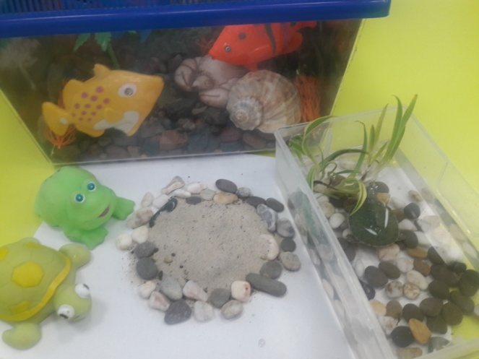
2. Музыка. Слушание шума моря и дождя.
- развивать слуховое восприятие; находить сходство и отличие в шуме моря и дождя; обратить внимание на использование этих звуков в произведениях композиторов; прослушать произведение.
3.Опытно-экспериментальная деятельность: «Лёгкие предметы не тонут, тяжёлые опускаются на дно» - формировать интерес и познавательной исследовательской деятельности
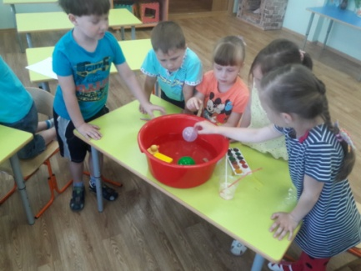
Четверг
1.Д\и. «Подскажи словечко»
-учить внимательно слушать, развивать внимание, память, связную речь.
2. Пальчиковая игра “Ветер на море”
-развивать мелкую моторику рук.
3. «Рыбки» изготовление сухого аквариума с детьми уголка для природы
- Расширять представления об морских обитателях. Продолжать формировать умение конструировать поделки из бумаги способом оригами. Продолжать учить конструировать по инструкции педагога.

Пятница
1.Беседа «Кто в озере, в реке живет?»
- продолжать знакомство с обитателями водоемов с пресной водой и их отличием от представителей морских глубин.
2. Экологическая сказка Н. А. Рыжова «Жила – была река»
-учить внимательно слушать сказку , отвечать на вопросы воспитателя.
3.Продолжение
Художественная деятельность рисование «Рыбки» изготовление с детьми для уголка природы «Река ».
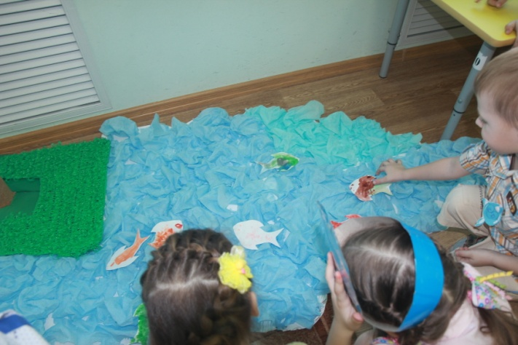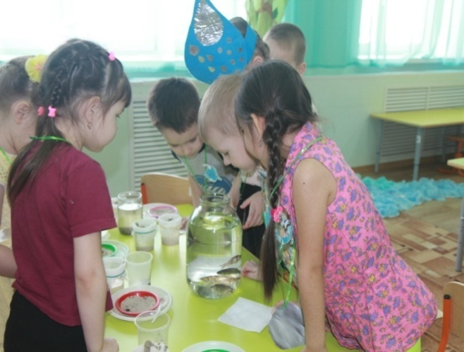
- Расширять представления об морских обитателях. Продолжать формировать умение конструировать поделки из бумаги способом оригами. Продолжать учить конструировать по инструкции педагога.
4. П. \и «Караси и щука
- воспитывать внимание и сообразительность.
3 неделя
Понедельник
1.Беседа « Вода в твёрдом состоянии»
-Развивать желание познавать мир через исследовательскую деятельность.
- Способствовать накоплению у детей конкретных представлений о свойствах воды, сформировать представление о переходе воды в твердое состояние, развивать наблюдательность, умение сравнивать и обобщать; воспитывать бережное отношение в воде.
2.Опыт: «Тающий лед». «Лед легче воды»
-определить, что лед тает от тепла, от надавливания; что в горячей воде он тает быстрее; что вода на холоде замерзает, а также принимает форму емкости, в которой находится
3.Наблюдение «Снег - это вода», « Можно ли пить талую воду».
4. Опыт на прогулки «Почему снег мягкий?»
-Совершенствовать знание детей о снеге.
5. Развивающий фильм для детей «Что такое снег»
- обогатить и расширить представления детей о снеге, о его свойствах.
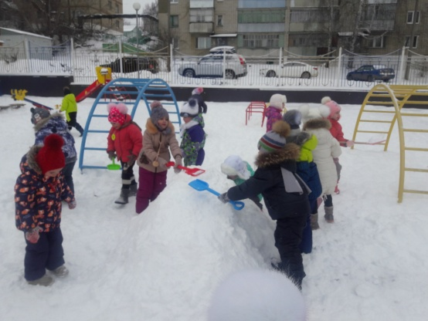
Вторник
1.Беседа «Как маленький ручеек стал большой рекой»
- рассказать о значении воды в нашей жизни, показать, где, в каком виде существует вода, рассказать о разнообразии состоянии воды.
2. Развивающий фильм-презентация «Берегите воду»
3.Составление с детьми сказки « Путешествие капельки»
- Содействовать умению детей связно высказывать свои мысли, строить диалог. Способствовать развитию творчества детей. Побуждать детей к совместному творчеству.
Среда
1.Беседа « Вода – главное богатство на земле»
«Поможем воде стать чистой»
Опыт «Очистка грязной воды»
- Приобщить детей к рациональному использованию ресурсов воды. Поделиться знаниями с другими детьми, привлечь их к активным действиям по охране и экономному использованию воды. Создать условия для выявления и проверки различных способов очистки воды. Развивать умение схематично изображать проделанные действия. Воспитывать аккуратность
2. Оформление книги сказок придуманных детьми «Путешествие капельки».
- Способствовать развитию творчества детей. Побуждать детей к совместному творчеству
. 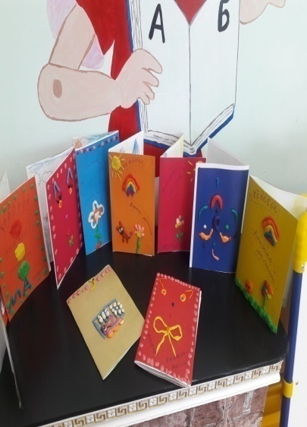 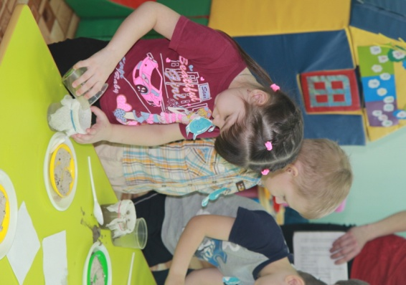
Четверг
1.Беседа «Безопасность на воде»
- закреплять знания о лете, играх детей летом, познакомить детей с правилами безопасного поведения на воде, воспитывать чувство осторожности, ответственного поведения за свою жизнь и жизнь окружающих, развивать внимание, мышление, память, речь.
2. Заучивание стихотворения "Вы слыхали о воде?"
-учить детей эмоционально воспринимать стихотворение, замечать выразительные средства.
Пятница
Заключительный этап.
Интеллектуальная игра "Что, где, когда?" Тема: «Знатоки воды»
- совершенствование и закрепление знаний, умений и навыков, полученных ранее
- учить соблюдать правила и умение слушать ответы и дополнять их;
- совершенствовать монологическую, диалогическую речь.
Взаимодействие с родителями:
1.Консультация для родителей “Закаливание водой ‘.
2. Консультация по теме: «Занимательные опыты и эксперименты для дошкольников». 3.Выставка детского творчества, рисунки детей совместно с родителями «Берегите воду».
Результат проекта:
1. У детей сформировались начальные представления о воде как источнике жизни живых организмов. 2. Дети приобрели экологически ценный опыт поведения и деятельности в природе. 3. У детей появились исследовательские умения, соответствующие возрасту.
4. Знают свойства воды и умеют о них рассказать 5. Повысилась воспитательная компетентность родителей в экологическом образовании дошкольников.

Приложение 7

Фотоматериалы из опыта работы

